Liceo Particular Avenida Recoleta
Fundación María Romo
Departamento de Lenguaje

Docente: Luisa Fuentes

GUÍA DE APRENDIZAJE 4° BÁSICO
Lenguaje y Comunicación

TOTAL 26 PTOS
Nombre Alumno(a)

APRENDIZAJES ESPERADO: Fortalecer la Comprensión lectora 8 ptos
Texto 1
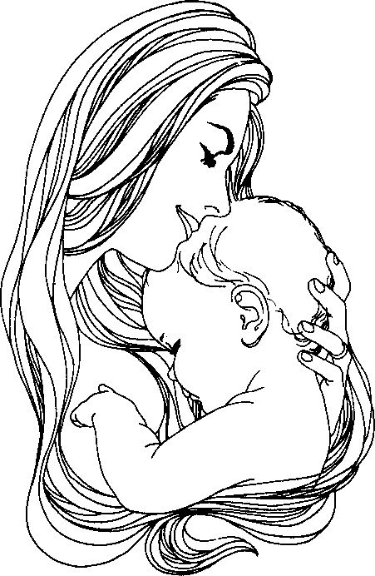

Madre, cuando sea grande
¡ay! ¿Qué mozo el que tendrás! Te levantaré en mis brazos como el viento alza el trigal.

Yo no sé si haré tu casa Cual me hiciste el pañal; Y si fundiré los bronces, Los que son eternidad.

Que hermosa casa he de hacerte Tu niño, tu titán,
y que sombra tan amante el alero te va a dar.

Yo te regalaré una huerta y tu falda ha de colmar, con las frutas perfumadas: Pura miel y suavidad.

I.- Busca en tu diccionario: ¿Qué significan?
Mozo:
Alza:
Alero: _
Colmar: _

II.- Selecciona la alternativa correcta. 8 ptos

1.-Los sentimientos expresados en el poema corresponden a:  a.- Una mamá para su hijo. b.- De un hijo para su madre. c.- No se puede determinar. | 2.- De la lectura del poema se desprende el…  a.- Cansancio del hijo por cuidar a su madre.  b.- Inmenso amor del hijo por su madre. c.- Gran amor de la madre por su hijo.
3.-De la lectura del poema, podemos determinar, que quién expresa sus  sentimientos es: | 4.-Del verso “y tu falda ha de colmar” entendemos que:
a.- Un joven. b.- Una mujer. c.- Un niño. | a.- La huerta dará muchos frutos. b.- La falda será abrigadora.  c.- No dice nada.

III.-Responde: 6 ptos

a.- Señala 3 promesas que el niño hace a su madre.

---------------------------------------------------------------------------------------------------------------------------------------------------------------------------------------------------------
b.- ¿De cuántas estrofas se compone el poema?

c.- ¿Qué versos expresan que el niño levantará suavemente a su madre en brazos?

IV.-Selecciona dos palabras de las anteriores y crea una oración con cada una de ellas. 4 ptos.

a.- ---------------------------------------------------------------------------------------------------------------------------

b.- ---------------------------------------------------------------------------------------------------------------------------

